**C**URSO

DE

**M**ÓDULOS

**D**E

**D**RUPAL 9

**VERSIONES**

**$ hostnamectl = Centos 7**

**$ apachectl -v = APACHE 2.4.14**

**$ php --version = PHP 7.4.13**

**$ mysql --version = MariaDB 10.3.25**

LEYENDA:

AZUL: Elementos de Drupal, Instrucciones, Palabras Clave

Azul Oscuro: Apartados/Capítulos

Morado Oscuro: Sub Apartados

Morado Claro: Comandos Terminal / Carpetas Acceso

Ejercicios

Repasar, Revisar

Implementar

**Autor: Guillermo Hoyo Bravo**

**INDICE**

**1** **MODULO LAYOUT BUILDER** 2

**2** **VIEW SLIDESHOW** 14

2.1 Opciones SlideShow 18

**3** **ADD TO ANY SHARE BUTTONS** 19

**4** **GOOGLE ANALYTICS** 20

**5** **WEBFORM** 21

5.1 Crear Formulario 23

5.2 Colocación del webform 28

5.3 Opciones de los Elementos 30

5.4 Subir archivos con Webform 35

**6** **COLORBOX** 36

**7** **CREA TUS PROPIOS MÓDULOS** 42

**8** **TEMAS Y SUBTEMAS** 44

**9** **REFERENCIAS** 45

# **MODULO LAYOUT BUILDER**

Vamos a crear un nuevo tipo de contenido, En este caso vamos a crear una página de inicio personalizada con estos módulo Layout Builder y Layout Discovery.

Vamos a Estructura->Tipos de Contenido->Añadir tipo de contenido. La voy a llamar Página de Inicio y dejó el resto de opciones como está.

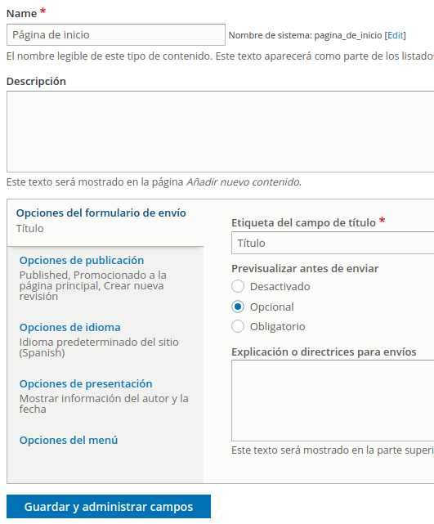

Guardamos y vamos a Gestionar Presentación, y activamos las 2 opciones de Layout Builder que aparecen al final.

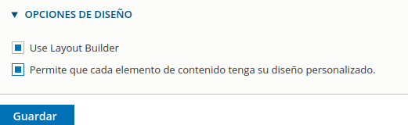

Guardamos

Ahora creamos una nueva página de este tipo de contenido en Contenido -> Añadir Contenido -> Página de Inicio. Solo le he puesto título.

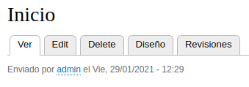

Podemos ver que ha aparecido un nuevo botón “DISEÑO”, añadido por los módulos Layout.

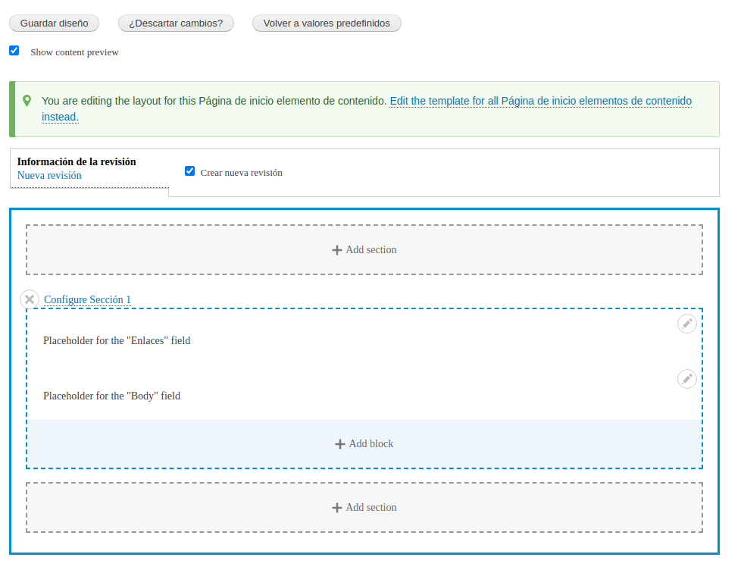

Al pulsarlo nos pone los campos disponibles dentro del tipo de contenido, los bloques, pero no nos interesan así que los vamos a eliminar, y la sección también la eliminamos porque vamos a crear la nuestra propia. Quedando así.

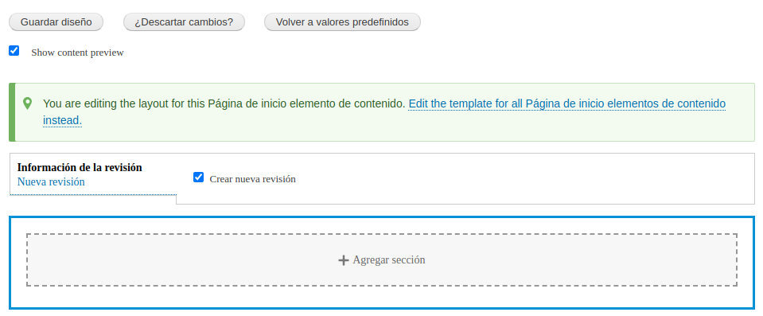

Los bloques se eliminan en el lápiz de la derecha y la sección con la X a la izquierda. Guardamos.

Pulsando en añadir sección, nos aparece para seleccionar qué tipo de queremos, y cómo se distribuyen sus tamaños.

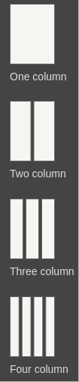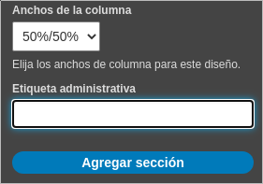

Al agregar sección, podemos agregar bloques.

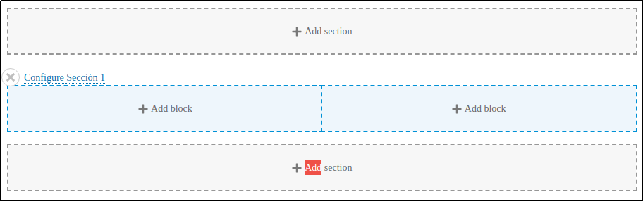

Al pulsar Add block, como con las columnas, nos aparece un listado de muchisimos tipos de bloques para colocar que podemos escoger.

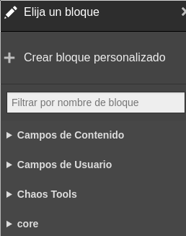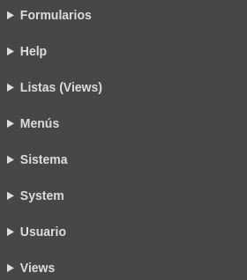

Lo mejor de este módulo es la opción: Crear Bloque Personalizado, antes que el listado de bloques.

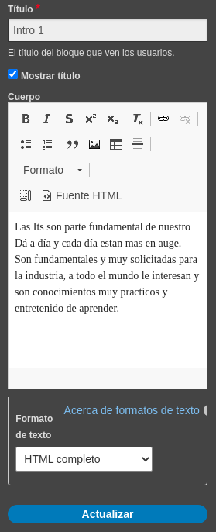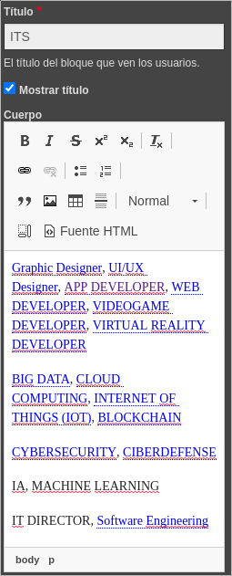

Al actualizar obtenemos este resultado.

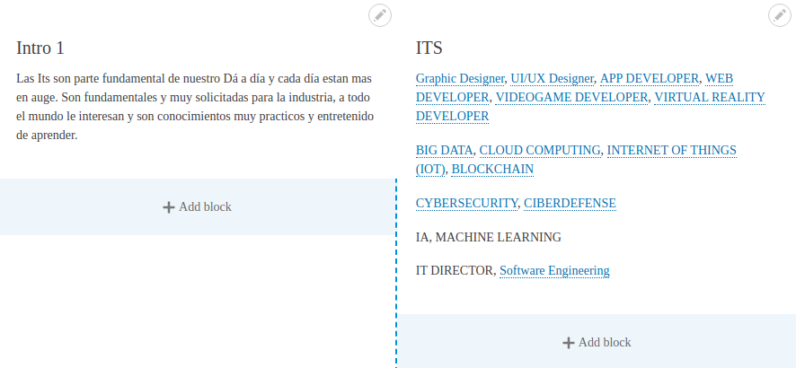

Esto es algo super sencillo porque solamente tiene texto, el caso es que podemos crear estos bloques personalizados. Desde Estructura -> Diseño de Bloques -> Librería de Bloques personalizados. Es una pena que solo aparecen los bloques creados desde aquí, y no desde las views o de otro modo (Se supone que drupal está trabajando en ello). Para crear nuestro bloques hay que ir a tipos de bloques, donde encontramos el bloque de texto.

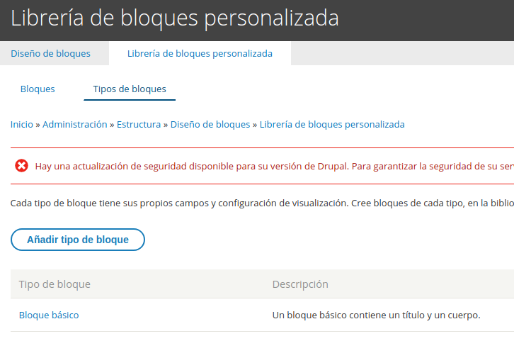

Añadir tipo de bloque. Y administramos sus campos para añadir un campo media.

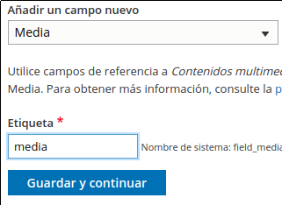https://lh3.googleusercontent.com/4ArVMq1ttQLfkuOeFqeSYTdrYZEaYyBIVT3fDtjVfOQXpa5j5CYm5r7MwlDYzdpWF_Fzey2Pg8hGgUHueAGOVbULR2ezPgCltXQwn7eqguyaCbtbyd2ExsCc1ZE7GIZNcZFjI3MW  
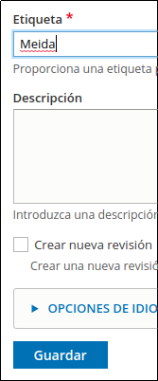

Este proceso lo hemos hecho bastantes veces ya. Seleccionamos el número de elementos que queremos que pueda contener este campo, y añadimos opciones, yo quiero que este campo pueda mostrar Imágenes y Videos Remotos.

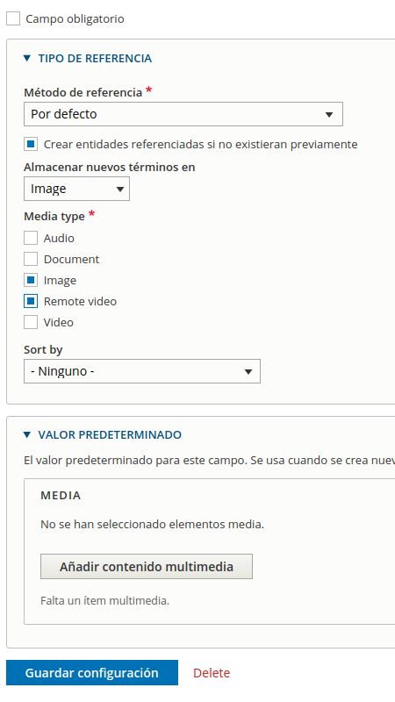

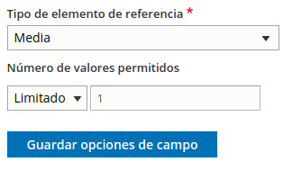

Guardamos

Vamos a gestionar la presentación, ocultamos el campo body, y la etiqueta de la imagen y Guardamos.

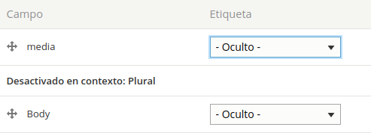

Una vez creado y gestionado el campo, y de modo excepcional porque queremos ver la imagen a tamaño completo, vamos a Estructura -> Tipos Multimedia -> Imagen -> Gestionar Presentación. Al campo de imagen, a la derecha en el engranaje marcamos la opción imagen original.

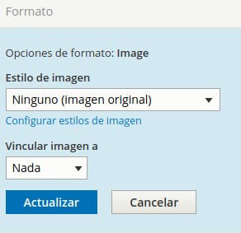

Actualizamos

Ahora, cuando añadimos un bloque personalizado encontramos el nuevo bloque.

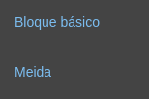

Lo seleccionamos y lo configuramos con los elementos deseados.

Hay que tener en cuenta que hemos desactivado el body, aunque se pueda escribir, y no queremos que se muestre el título de la imagen así que no seleccionamos este campo. Añadimos Contenido Multimedia y seleccionamos la imagen (CLOUD COMP 3).

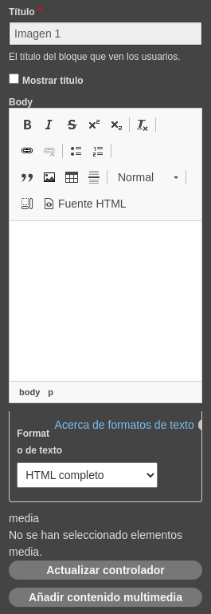

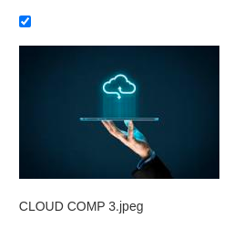

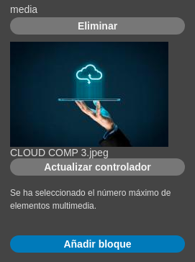

Añadimos Bloque, y obtenemos el siguiente resultado

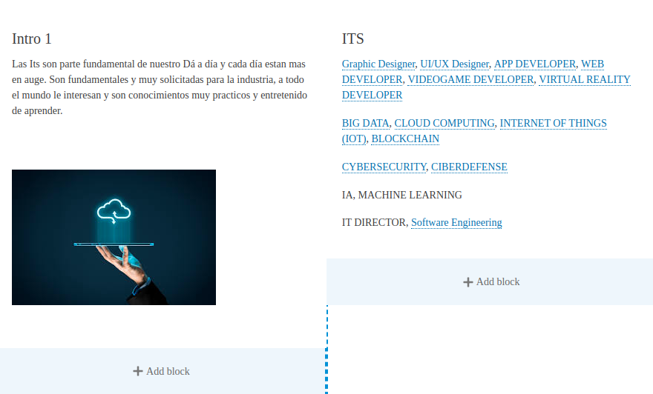

Ahora añadimos una nueva sección, se pueden añadir arriba o debajo, a mí me interesa ponerla encima de la que ya tenemos, para tener primero un texto que ocupe toda la página, y luego dos columnas, una con imagen y otra con texto.

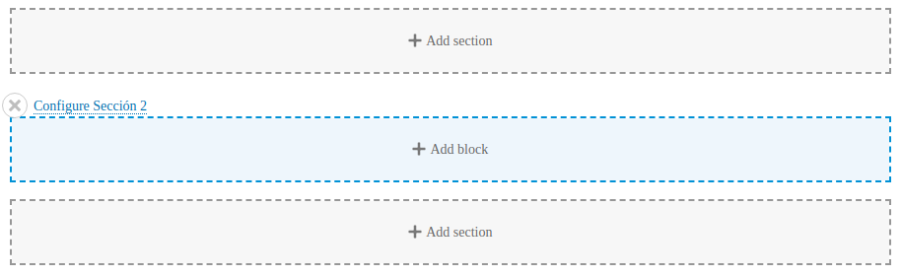

Los bloques podemos modificarlos y moverlos una vez insertados. Para moverlos simplemente hay que arrastrarlos. Voy a mover la imagen y el bloque que contiene las ITS a la nueva sección

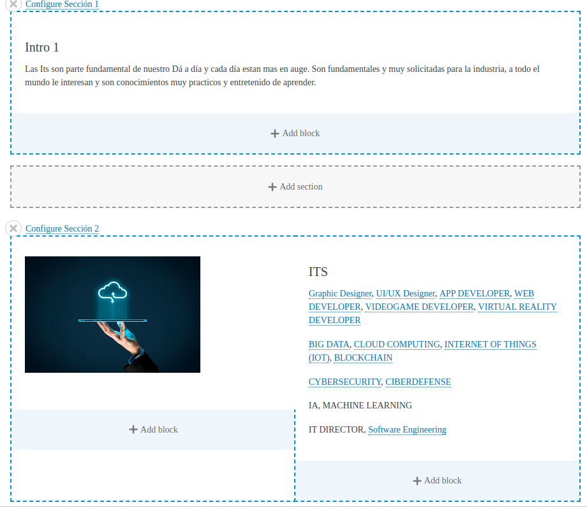

Guardamos y este es el resultado

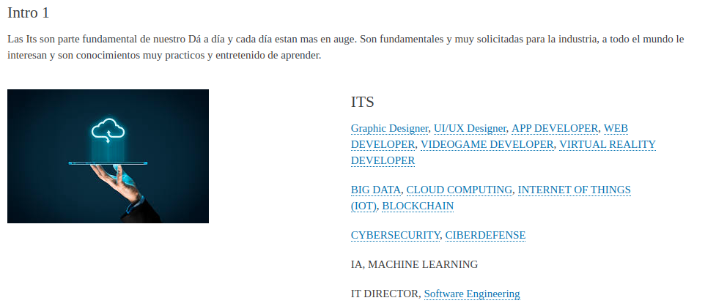

Esto nos permite una flexibilidad tremenda. Podemos añadir una vista por ejemplo.

Creamos una nueva vista que nos muestre el contenido reciente. Vamos a Estructura -> Vistas -> crear vista, y marcamos crear un bloque. Guardamos y volvemos a guardar porque no queremos modificar nada más.

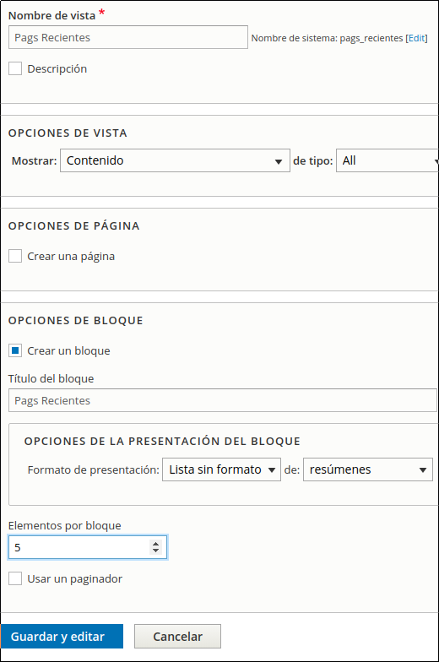

Ahora, añadimos un bloque nuevo con el botón de diseño, lo voy a añadir en una nueva sección 3 (Debajo de las 2 que ya tenemos), y buscamos en el apartado de vistas el nombre de este bloque que acabamos de crear. Así de fácil.

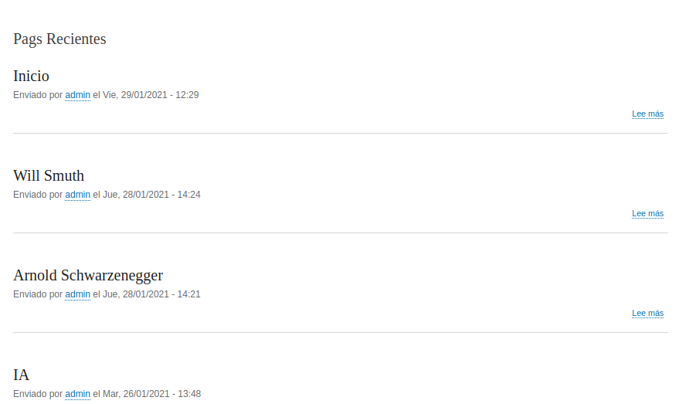

Podemos quitar los bloques que son independientes a la página para tener más espacio. Simplemente vamos a la configuración del bloque desde el lápiz y marcamos que sean visibles para cualquier tipo de contenido menos para el de página de inicio

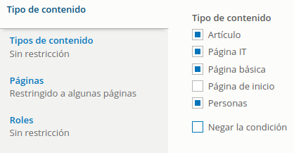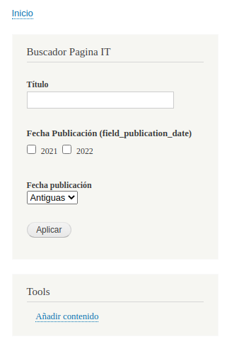

Para hacer que esta página sea la página por defecto también para drupal, lo primero que tenemos que hacer es modificar su alias, en mi caso es /inicio.

Ahora accedemos a : Configuración -> sistema -> Configuraciones básicas del sitio, y cambiamos el alias de /node que aparece en el apartado de página principal por el nuevo nuestro.

Guardamos y ya está.

Se pueden añadir formularios de búsqueda o de inicio de sesión, para los formularios de contacto hay que instalar el módulo web form, que permite crear formularios como bloque, esto no lo vemos ahora. También podemos crear un bloque más complejo, útil y estético para nuestra página inicial, un slideshow.

# **VIEW SLIDESHOW**

Lo primero que hacemos es descargar e instalar el módulo Views slideshow, y lo activamos.

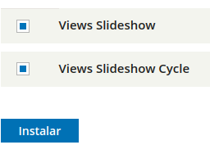

Una vez instalado, vamos a la carpeta de drupal -> modules -> views_slideshow, el módulo que acabamos de instalar, views_slideshow. Ahora entramos en el README, donde se nos explica que hay tres librerías requeridas para realizar las slides, y aparece el siguiente comando para realizarlo.

$ mkdir -p libraries/jquery.cycle && cd $_ && wget https://malsup.github.io/jquery.cycle.all.js \

&& mkdir -p ../../libraries/jquery.hoverIntent && cd $_ && wget https://raw.githubusercontent.com/briancherne/jquery-hoverIntent/master/jquery.hoverIntent.js \

&& mkdir -p ../../libraries/json2 && cd $_ && wget https://raw.githubusercontent.com/douglascrockford/JSON-js/master/json2.js \

&& mkdir -p ../../libraries/jquery.pause && cd $_ && wget https://raw.githubusercontent.com/tobia/Pause/master/jquery.pause.js

Si quiere seguir la manera manual, estos son los pasos:

1.- Creamos una carpeta llamada libraries en /var/www/drupal/.

$ sudo mkdir libraries

2.- Dentro de Libraries, creamos las carpetas:

$ sudo mkdir jquery.cycles json2 jquery.hoverInternet jquery.pause

3.- Ahora descargamos las librerías de estos enlaces e introducimos una en cada carpeta en su respectivo orden.

Descargar archivo [jquery.cycle.all.js](https://github.com/malsup/cycle/blob/master/jquery.cycle.all.js) e introducir dentro de jquery.cycles

<https://github.com/malsup/cycle>

Descargar archivo [json2.js](https://github.com/douglascrockford/JSON-js/blob/master/json2.js) e introducir dentro de json2

<https://github.com/douglascrockford/JSON-js>

Descargar archivo [jquery.cycle.all.js](https://github.com/malsup/cycle/blob/master/jquery.cycle.all.js) e introducir en jquery.hoverInternet

<https://github.com/briancherne/jquery-hoverIntent>

Descargar archivo [jquery.pause.js](https://github.com/tobia/Pause/blob/master/jquery.pause.js) e introducir en jquery.pause

<https://github.com/tobia/Pause>

Comando general para mover los archivos descargados:

$ sudo mv [archivo 1] [Dirección 1]

$ sudo mv [jquery.cycle.all.js](https://github.com/malsup/cycle/blob/master/jquery.cycle.all.js) /var/www/drupal/libraries/...

Una vez hecho esto, vamos a estructura -> vista. Le ponemos nombre, y mostramos contenido de tipo multimedia e imágenes (también podemos seleccionar contenido personalizado que hayamos creado).

Creamos un bloque, en presentación seleccionamos presentación de diapositivas de campos y elementos por bloque 0 (esto mostrará todos los que haya sin importar el número).

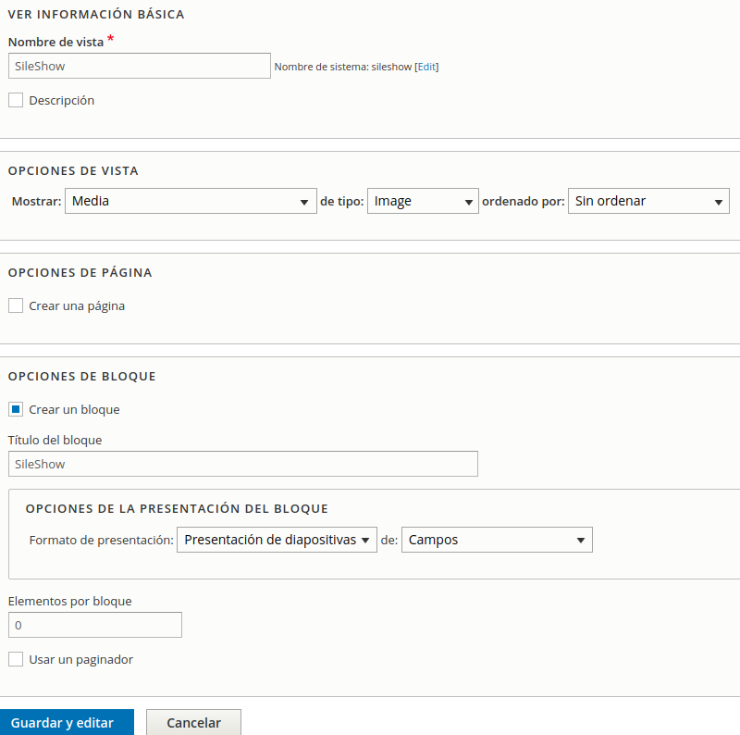

Guardamos y editamos.

Dentro de campos, en multimedia, nombre lo eliminamos, y añadimos de la categoría multimedia Imagen.

Agregamos y configuramos los campos, no hay nada que configurar así que pulsamos Aplicar y ya está, guardamos.

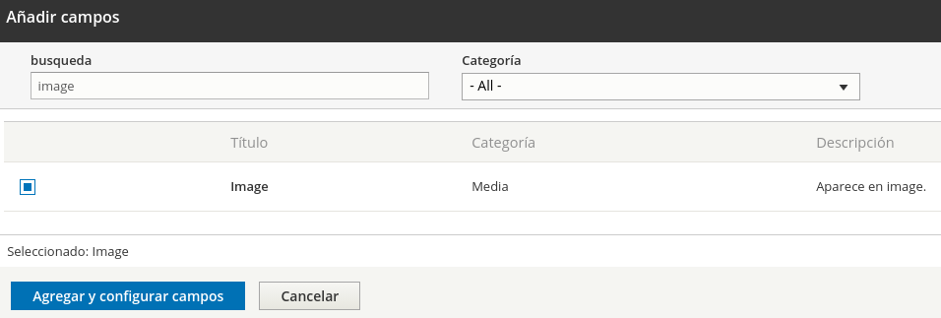

Ahora hay que colocar el bloque, vamos a estructura -> diseño de bloques y colocamos el bloque donde queramos que aparezca.

Si queremos usarlo con nuestra página de inicio hecha con Layout Builder, vamos a Contenido -> Inicio [Página Inicio]. Desde aquí pulsamos Diseño, añadir bloque, vamos al apartado de views y buscamos nuestro nuevo bloque slideshow (en mi caso el último)

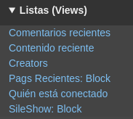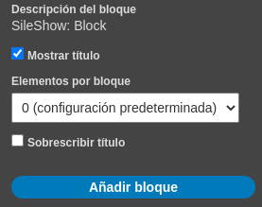

Lo configuramos y lo añadimos.

Ya está, de este modo se nos mostrará en slideshow todas las imágenes que tengamos dentro de la librería del módulo media en el slideshow.

Como se puede observar, se muestran todas las imágenes que tengamos dentro del módulo media. Lo que yo he hecho para mostrar solo las 4 que quiero es lo siguiente:

Primero, las he vuelto a subir a media, pero esta vez toda ellas tienen un nombre particular y similar que es diferente al de cualquier otra imagen subida. En mi caso es Slideshow[número image]: Slideshow1, Slideshow2, Slideshow3, Slideshow4

Una vez hecho esto, vamos a la view slideshow y agregamos un criterio de filtrado por el nombre del media con el siguiente parámetro.

https://lh5.googleusercontent.com/Q1yQOhuu3x48WpwtUnC4ibkzAT38DCuERJ9G4mqKx_FKj0EpUBIGuejQIgleHJF8Cz-8vzR1rBfLvo4320RkXV1qRaIbwW_OvU5iLBHVG3F69hQ71x73VnkXJTqB1J0Gmd94BJpQ

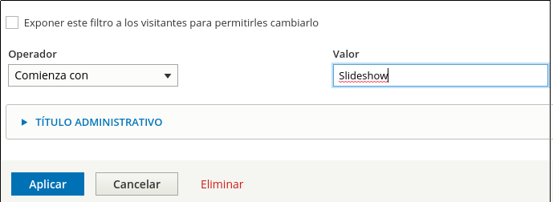

De modo que se mostrarán todas las imágenes que empiezan por Slideshow.

## Opciones SlideShow

Este módulo viene con un gran número de opciones para configurar tu slideshow a gusto. Hay muchísimas, lo suyo es que experimentes ahora que sabes lo básico, pero vamos a adentrarnos un poco en las opciones más básicas para que te sientas más seguro a la hora de hacerlo.

A mi me da problemas entrar en la configuración de formato, pero es donde están todas las opciones avanzadas del slideshow.

Está la opción de usar un paginador, esto es útil para el usuario, ya que puede desplazar el mismo las imágenes pero también encontramos aquí opciones como seleccionar los controles de nuestro slide, en widgets, para tener los botones, anterior, pausa y siguiente, mucho mejor que el paginador.

También podemos escoger el tipo de efecto, en ciclo options, transición: tenemos multitud para escoger, por ejemplo si escogemos zoom, las imágenes se acercarán al aparecer.

En este apartado tenemos muchísimas opciones avanzadas. Por ejemplo en View transition advanced options, podemos seleccionar opciones como el tiempo, o si hacer las transiciones de forma aleatoria.

En action también tenemos muchas opciones importantes, como que se pause al mover el ratón encima. Aquí se mencionan las opciones más básicas del slideshow, pero tenemos muchísimas cosas para configurar e investigar.

Hay opciones más avanzadas con otros módulos pero no son estables en drupal 9.

Complicado conseguir imágenes por problema de compatibilidad

# **ADD TO ANY SHARE BUTTONS**

Add to any es un módulo que nos permite agregar y customizar botones para tener enlaces a redes sociales u otros enlaces.

Si vamos a Estructura -> Tipos de Contenido -> [Cualquier Página] Página IT -> Gestión de Contenido: Encontramos un campo nuevo llamado AddToAny que podemos colocar. Guardamos y:

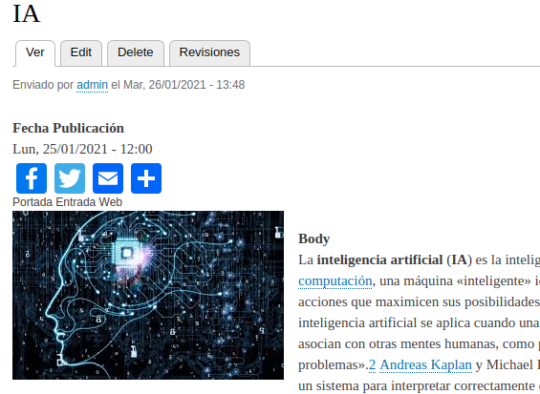

Tenemos los siguientes botones en nuestra página, que nos llevan a facebook y twitter respectivamente.

Aquí se explica como customizarlos:

<https://www.addtoany.com/buttons/customize/drupal/standalone_services>

Una vez instalado el módulo, en su configuración encontramos estos campos:

Tamaño de icono: en pixeles.

Botones de Servicio: Donde para añadir un nuevo botón solo tenemos que seguir el formato indicado: <a class="a2a_button_email"></a>

Botones Universales: Se nos da la opción de modificar el botton universal de AddToAny

Opciones Adicionales: Añadir Opciones Adicionales Personalizadas creadas con código en CSS y Javascript (mirar links proporcionados).

Entidades: Aquí encontramos opciones para crear AddToAny en bloque personalizado y añadirlo a nuestra página de inicio que creamos con Layout Builder. y otras más

<https://www.drupal.org/project/addtoany>

No encuentro la manera de personalizar el link del botón para que te lleve a un sitio específico.

# **GOOGLE ANALYTICS**

Este módulo nos ofrece información de nuestro tráfico web: como los usuarios que nos visitan, sus adquisiciones y las conversiones que se llevan a cabo en el sitio web. Es una herramienta muy usada para marketing digital.

Para empezar a usarla, primero tenemos que activar el módulo, y a continuación configurarlo, donde el campo del código UA es obligatorio.

Este código lo obtenemos al registrarnos en su página web, se tarda poco y es la única manera de usar el módulo: <https://analytics.google.com/analytics/web/>

Una vez registrados nosotros y nuestra web, dejo aquí un tutorial de como hacerlo:

<http://www.elpadawan.com/drupal/configurar-google-analytics-en-drupal>

Vamos a Ampliar -> buscamos Google Analytics -> Configurar, donde introducimos el código que nos han generado.

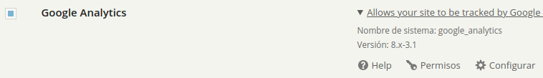

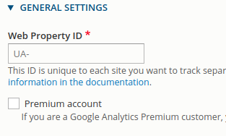

Ya podemos empezar a monitorizar el tráfico en nuestra página

<https://www.drupal.org/project/google_analytics>

# **WEBFORM**

Es un módulo gigante, tiene muchísimas opciones y es muy complicado entrar de manera avanzada. Es un módulo para crear formularios de contacto.

Para instalar este módulo tenemos:

Webform: La Base

Demo: Para ver cómo hacer ciertas cosas

Ejemplos: Son módulos para desarrolladores

Obsoletos: Los que en algún momento borrará,

Experimentales: En los que están trabajando y quieren hacer estables

Nosotros partimos por webform UI y Webform. Nos dice que necesitamos unos módulos extras que son necesarios, le damos a continuar para que se nos descarguen y ya está instalado.

https://lh5.googleusercontent.com/nqgSRVZ67mOZbxY0ij0RgLamjnHn6nSst8NIvAjun2UkLrSnmLNSytniqg_q4ATKpTsgKIEyi21ENEZZDkcDuixH9BDteLEiIx9-kNoCwGFzKxJCwSTnvFTHI773gtyhCyHZSUvn

https://lh5.googleusercontent.com/-soBEL1p3bbqpL5nga44MFbEdYbam9pYkwdCzogbV7PnwGMK-7353C7P7B64PZCxZzjwdXo95HTXFXvVHDgl3BlIV3aZhqgfEoP_I1Yo-Fbvrw9mI6z42iGbb9a-FKk6i9_8m9a2

Ahora podemos entrar a Estructura -> Webform. La pestaña add-on es de funcionalidades extra que podemos instalar, encontramos muchísimas opciones de configuración así como una opción de ayuda, llena de videos explicativos del módulo en inglés, muy avanzados.

En Formulario, ya nos aparece un formulario de contacto, el predeterminado, si entramos podemos verlo y hacer un envío si queremos (que se guardará en la pestaña Envío). Rellenamos los datos y pulsamos enviar: send message.

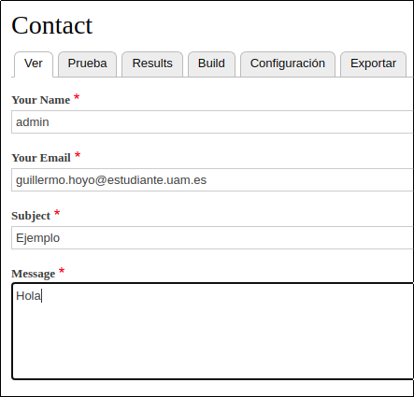

En Envío podemos ver que se ha enviado, podemos ver el envío. Entrando a Editar podemos ver que se ha enviado, añadir unas unas notas y podemos hacer un reenvío del mismo con las opciones que hay. Esto se puede configurar y se pueden añadir más.

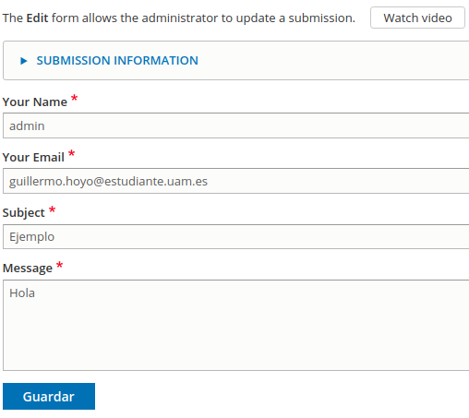

Desde aquí podemos entrar a results clicando en el link.

https://lh6.googleusercontent.com/Upm07HNtbv-lBF0jO8N6YRbpudI7jEdC7uOaBWwbmS-ZDOgHgSdlOAMiONNTpydpYOAXnOgNd-OzPcPnX5FbaGZH1mt7ZfnFpvWoBxsBW3FrfAH-bLWoXy_YjUeDg5J8dZISV9WB

En Resultados podemos ver estos, podemos descargarlos o eliminarlos. En Build podemos gestionar los campos que tiene, editarlos, cambiarles el nombre, y más información que veremos más adelante. Hay muchísima información y configuración. En Origen aparece todo el código del formulario, que está en yml, desde donde podemos cambiar todo.

En Configuración tenemos la configuración solo de este formulario que modificamos actualmente. Podemos acceder a la configuración del formulario bastante amplio. Para hacer autofocus, evitar duplicados… Encontramos los Envíos, que es parecido a lo que acabamos de ver. Confirmaciones, que es lo que tiene que pasar cuando el usuario le da a enviar (Dirigirte a una URL). Emails / Handles, lo que se tiene que ejecutar cuando se envía el formulario (Un email de confirmación de envío, a un email). CSS y JS es para insertar personalizado, y el acceso que lo veremos más adelante que es quien tiene acceso, quien no así como sus permisos, hay un módulo entero solo para esto.

## Crear Formulario

Para crear nuestro primer formulario vamos a: Estructura -> Webform -> Add webform (Añadir formulario de contacto). Lo nombramos Contacto y Guardamos.

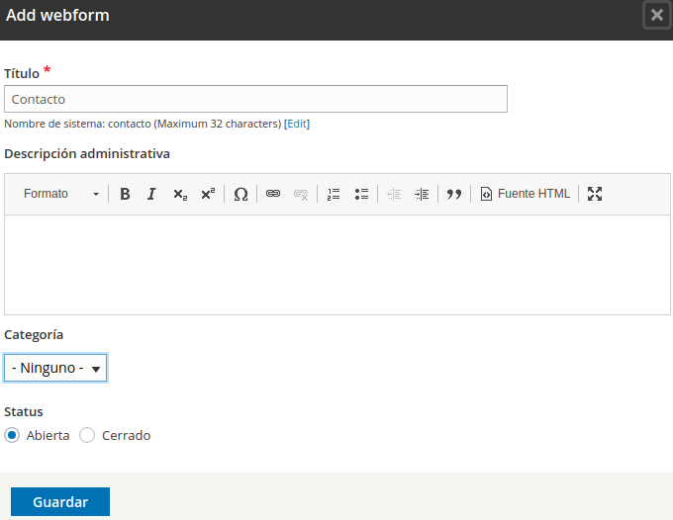

Ya tenemos la página para poder crear los elementos o campos que va a tener el formulario. Vamos a añadir un elemento, tenemos una gran lista con todos los campos, de la que vamos a ver sólo unos pocos, curiosea un poco más por tu cuenta.

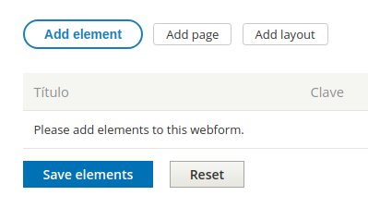

Vamos a empezar añadiendo un campo de texto que sé el nombre. Ponemos el nombre y Guardamos.

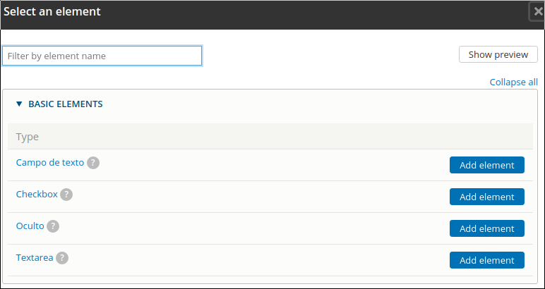

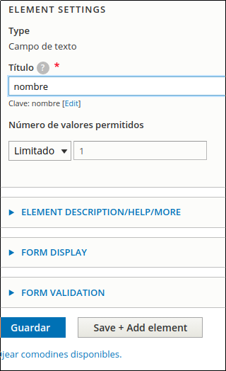

Añadimos otro elemento del tipo correo electrónico (en avanzados). Título: Correo Electrónico. Guardamos

Añadimos otro elemento de tipo texto que va a ser el asunto. Guardamos

Añadimos un Área de Texto para el Mensaje. Guardamos

Hemos hecho lo mismo que el otro formulario, pero desde cero para ver cómo funciona. Marcamos que queremos obligatorios los 4 campos. Además submit button debería tener un nombre más acorde, pulsamos Personalizar y le ponemos Enviar en el campo Submit button label. Guardamos, y guardamos los elementos.

La diferencia con el webform predeterminado es que se autocompleta los valores nombre e email. Para esto hay que ir a Build. Pulsamos editar en los campos que queremos, y en Avanzado tenemos el valor predeterminado.

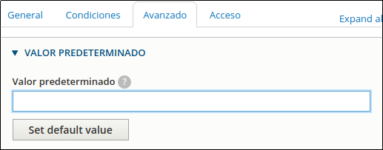

Los Valores que hay que poner aquí es el de los Token, y para saberlos vamos a instalar el módulo de la comunidad Token, si es que aún no lo tenemos.

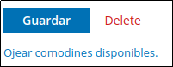

Ahora, en las opciones avanzadas, abajo nos aparece ojear comodines disponibles, y buscamos los que queramos. En nuestro caso para el nombre, así que buscamos el token del nombre del usuario, y para el email igual, pero con el token de correo. Guardamos. Guardamos Formulario.

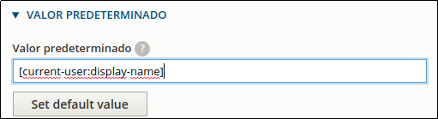

Usuario Actual -> Nombre a mostrar = [current-user:display-name]

Usuario Actual -> Correo electrónico = [current-user:mail]

Ya nos aparecen los campos del formulario autocompletados como en el formulario que viene predeterminado con el módulo webform.

Ahora vamos a la configuración, donde podemos poner un Alias, en mi caso /contacto. También encontramos las opciones de ayax. Guardamos.

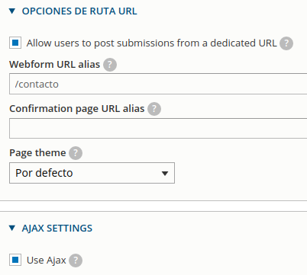

Entramos en Configuración -> Formulario, en el apartado de Form Behaviours -> Elements, encontramos autofocus, Así el primer campo aparecerá seleccionado automáticamente y poder usar el tabulador,puedes revisar el resto de elementos a ver si te interesa activar alguno mas (como eliminar duplicado). Guardamos.

Configuración -> Envíos. No es necesario añadir algo, así que pasamos a confirmaciones, donde le vamos a mostrar un mensaje al usuario.

Clicamos mostrarle un mensaje e introducimos el mensaje. Guardamos.

Por último los Emails y Manejadores. Añadir Email, ponemos Título, lo mandamos al campo que se ha puesto de correo electrónico, sin copia, desde el email del sitio, con su nombre de remitente y con un poco de información de cuando se envía, quién y qué valores.

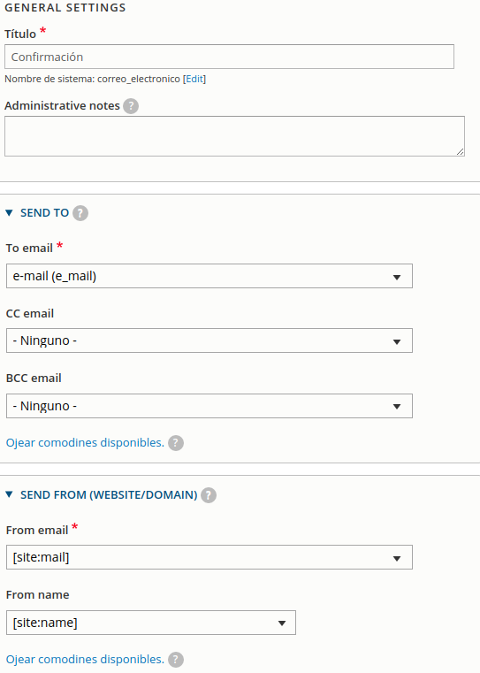

No vamos a añadir nada más así que guardamos.

A mi me da error en el campo body por lo que no puedo completarla (puede ser por trabajar en local).

Ahora vamos a añadir otro email de titulo notificación. Se envía al email del sitio web, no es necesario tocar esta opción ni otras. Guardamos.

A mi me da error en el campo body por lo que no puedo completarla (puede ser por trabajar en local).

Esto hará que se envíe un email al mismo que rellenó formulario, y otro email al email administrativo del sitio. Podemos encontrarlo en Configuración -> Sistema -> Configuraciones básicas del sitio.

## Colocación del webform

Vamos a Estructura -> Webform -> Contacto [nuestro formulario].

Para ponerlo en el menú, copiamos el enlace del alias que hemos introducido y vamos a Estructura -> Menús -> Navegación Principal -> Añadir enlace

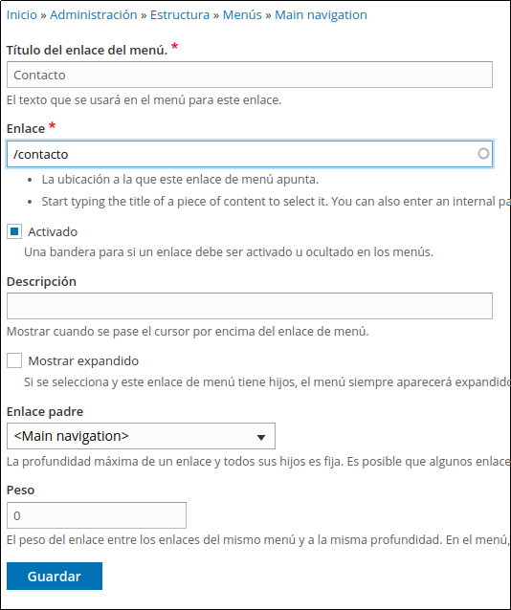https://lh3.googleusercontent.com/FZlJJGWgL1U2IXhYQb5e1VRjAK77c3vEwjinVBhi1ymwMLglVYxHfrqMxRaQK3INoZDgDxrbHk2n4eboLVv43h_dNZJqwpNCu4oota6QpK7j_DK7KkT9YtAf-iP63QxL4V1P6C3Y

Ponemos contacto como título y en enlace ponemos el alias: /contacto, Guardamos y ya está creado.

También podemos añadirlo como bloque, en nuestra página principal realizada con layout builder como ya hemos visto un par de veces, o, desde Estructura -> Diseño de Bloques, en la región que queremos añadimos el bloque webform (también encontramos webform sumisión limits que no nos interesa).

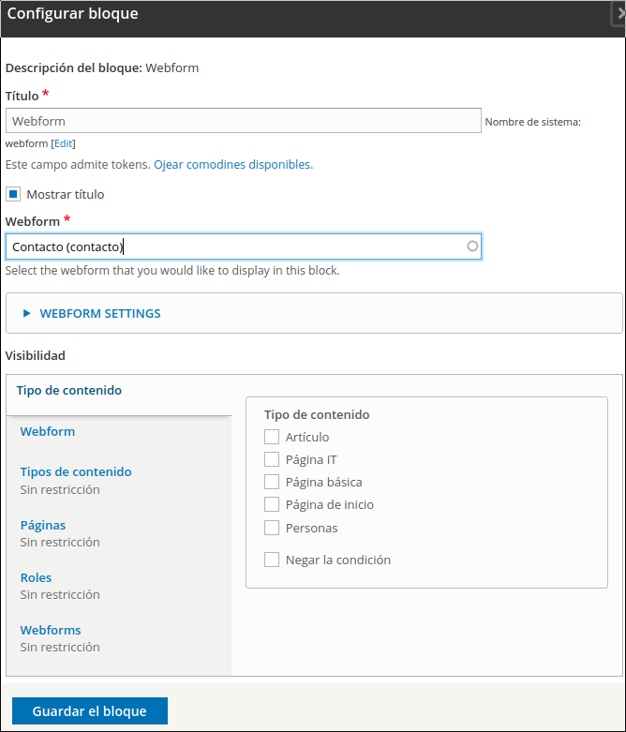

En mi caso coloco Webform Contacto en la región sidebar first

Ahora hay que elegir que webform queremos, ya que actualmente tenemos dos, el predeterminado contact y el que hemos creado, contacto. Guardamos y ya está.

## Opciones de los Elementos

Vamos a mirar la mayoría de opciones que tienen el elemento nombre y email,

Desde la vista del formulario vamos a build, y vamos a editar el nombre.

El Título es lo mismo que verá el usuario (la etiqueta), una descripción para el nombre. y la ayuda, que al completarse aparece una pequeña interrogación, con el texto de ayuda. More, es un desplegable para contener más información del campo.

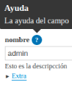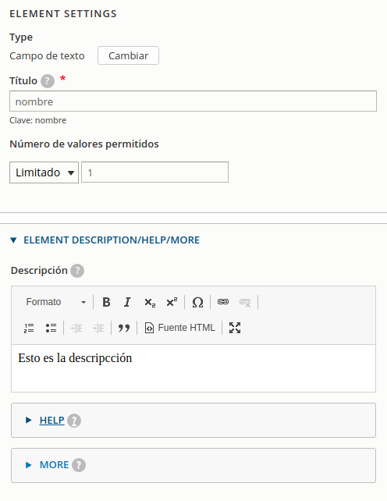

Las opciones de From Display, son opciones de posicionamiento: las 3 primera opciones son de donde se colocan las etiquetas o valores marcados, los 2 siguientes para añadir prefijos o sufijos, los 2 siguientes la longitud mínima y máxima y el tamaño del bloque donde se escribe. es decir, la cantidad de caracteres que entra. A continuación tenemos el marcador de posición o placeholder, el autocompletar, para activarlo o desactivarlo y un par de opciones más de inputs.

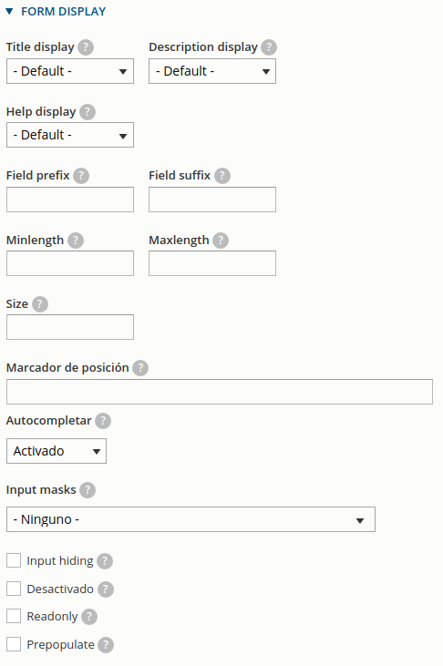

Luego está la validación, como que sea único el campo o validar con un patrón o expresión regular.

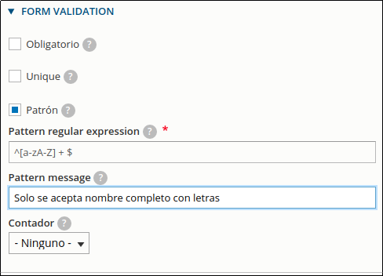

Por ejemplo si queremos que en el nombre solo aparecen letras y espacio, como es lógico en los nombre, podemos añadir la expresión regular: ^[a-zA-Z] + $. Solo se admiten letras y espacios. Guardar

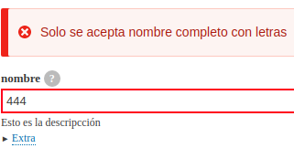

En Opciones Avanzadas encontramos la opción de un valor predeterminado, así como las siguientes 3 opciones: Wrapper, Element y Lable.

Estas opciones son para poder introducir clases CSS para cada elemento y así personalizarlos:

Wrapper es el contenedor del Element y el Label

Element es la caja donde pone el usuario los valores

Lable es la etiqueta del nombre de la caja.

Div es el Wrapper, Label el label y el input es el Elemento.

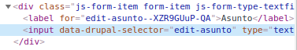

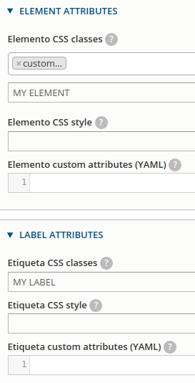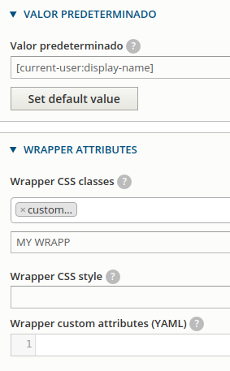

Esto nos permite cambiar el código de las clases y personalizarlo, esto es muy útil con bootstrap.

Ahora podemos observar en cada clase o elemento el nombre y las personalización que hemos añadido (MY WRAP, MY ELEMENT, MY LABEL)

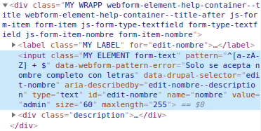

Administración es para cambiar el nombre administrativo (solo este nombre)

https://lh4.googleusercontent.com/KpkTQqC3rnEOWmvYzMoYos2XAMTUqkUvfaBZddZ4XB5Sq4CtPRH18TJPNQ_nNtxPdO5LFSeFzQvxygcvWRvBy8mfzYaoqi9H625GVzcAQlm6m-VV4xhCRTtvKp4zsXXP1kivRTx_

Condiciones es para indicar como se muestran los elementos según que elementos, esto vamos a hacerlo desde el correo electrónico:

Oculto si se cumple uno

Condición -> Nombre = Vacío

**+**

Visible su una de las condiciones se cumple

Condición -> Nombre =  rellenado

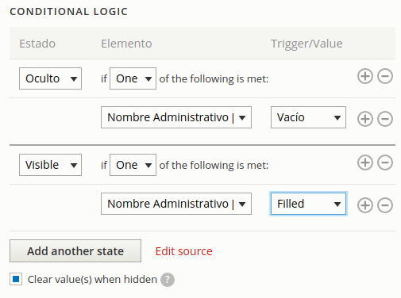

Al vaciar el campo nombre, el campo correo electrónico desaparece, y al completar el campo nombre, el campo Correo electrónico aparece. Como por defecto el campo nombre tiene un valor predeterminado, por defecto el campo correo electrónico se muestra en el cuestionario.

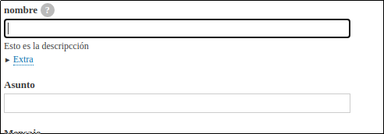

Acceso es quien puede realizar los envíos, quién puede actualizar los envíos y quién puede ver los envíos (permisos).

## Subir archivos con Webform

La opción de subir archivos a través del formulario está oculta por seguridad, ya que estos archivos suelen ser sensibles, no pueden ser públicos.

Hay que configurar nuestro sistema de archivos privado.

Para configurarlo de manera sencilla, vamos a nuestro archivo settings.php en mi caso está en: /var/www/drupal/sites/default

https://lh3.googleusercontent.com/S6MR2o560BdB0BAcyA6STwa6_tRV4I3lLk6D4a_Bo1IcwsUyZDWKh2ahKzKNSr_g8l9aG6T_agtLkBqWV26HPZLCHc6ar8er6V9-YSaEUowElnCGwu1Nz_NDbCOUoWlehz0n492x

Ahora hay que añadir la siguiente línea de del archivo: default.settings.php, que se encuentra en el mismo directorio que settings.php:

$settings[‘file_private_path’] = ‘[ruta]’;

La ruta tiene que ser fuera de la raíz de drupal así que será:

../private

$settings[‘file_private_path’] = ’../private’;

En la última línea del archivo

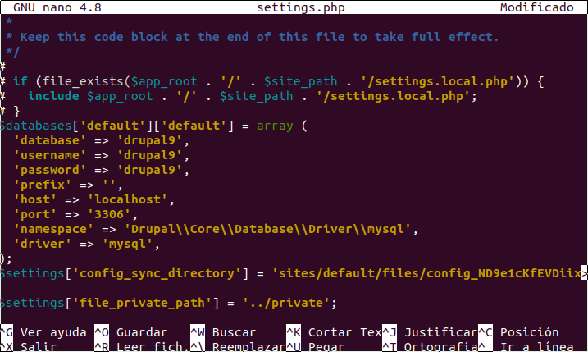

Ahora, hay que crear esta nueva carpeta.

$ sudo mkdir /private

Limpiamos las caches, y cuando se actualice la página, en: Estructura -> webform -> añadir elemento, si buscamos archivo nos aparece un nuevo elemento de tipo archivo. 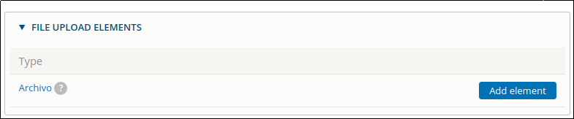

También podemos seleccionar las opciones permitidas y configurarlo: Que se nos sanitize el nombre del archivo, que tipos de extensiones se permiten, y otras más que por mi parte no me interesan, así que guardo y ya puedo enviar un archivo en el formulario de contacto.

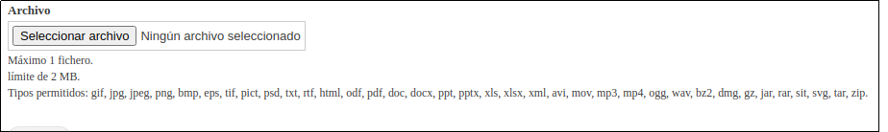

Guardamos y listo.

Problemas configurando el archivo y para subir archivos, error.

<https://www.drupal.org/project/webform>

<https://www.youtube.com/watch?v=Dw4ud-0p-Fw&list=PLpaFxIy5rsiPtIcTMvgSxaf8w2XmDSQLk>

# **COLORBOX**

Vamos a crear una galería de imágenes con Colorbox

Nos descargamos el módulo, 2 maneras de hacerlo sin composer o drush:

1.- Desde la sección Ampliar -> Instalar Nuevo Módulo -> Pegamos el link del tar.gz: <https://ftp.drupal.org/files/projects/colorbox-8.x-1.6.tar.gz>

2.- Nos descargamos el módulo de la página web: la descomprimimos en la ruta de módulos de drupal: /var/www/drupal/modules

Vamos a ampliar, buscamos Colorbox, lo seleccionamos y pulsamos instalar.

Ahora que lo tenemos instalado, necesitamos instalar su librería, ya que no las proporciona automáticamente. Vamos a informes -> informes de estado, aquí encontramos el error de Colorbox Library no está instalado.

https://lh4.googleusercontent.com/911vXAj-4-9qFMmdAEOXWNaRjim9AUTDLsZPZRGwXNYtXtVxhmCRb3ZnUVed4H7UJqf_x4MrB4KFtqiduZ8wwBaz0LL1ZyPUALzMY65HUvcG2ElQOErbZgfmm7C3x3rV0jGxBb2E

Pulsamos descargar.

En nuestra carpeta libraries, si no la tenemos creamos una nueva a nivel de las páginas, módulos y temas.

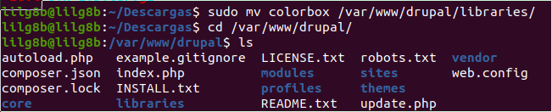

Descomprimimos este archivo, lo renombramos, y lo movemos a la carpeta:

$ unzip colorbox-master.zip

$ mv colorbox-master colorbox -- mv [nombre antiguo] [nombre nuevo]

$ sud mv colorbox /var/www/drupal/libraries

Creamos una vista, y vamos a listar los elementos media, con el estilo de imagen de colorbox: Vamos a Estructura -> Vistas -> Añadir nueva vista. Estas son las opciones que hemos introducido al crear la vista.

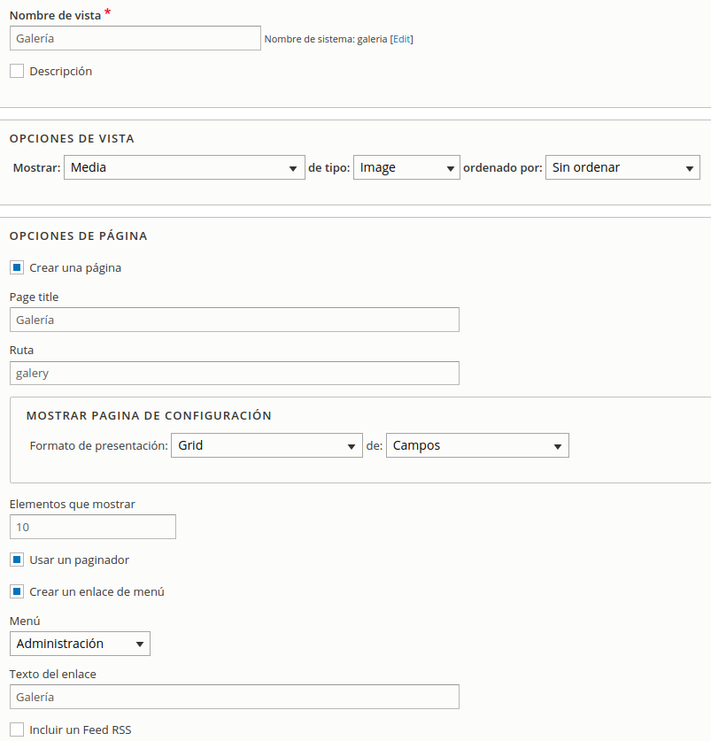

Guardar y editar.

Eliminamos de campo el nombre, y añadimos de campo la imagen.

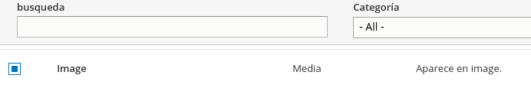

Agregar y configurar campos.

Cambiamos el formateador al tipo Colorbox, visualizar en modo medio (viene por defecto, podemos crear el que queramos) y en galería (agrupación de imagen), lo cambiamos a agrupación por página

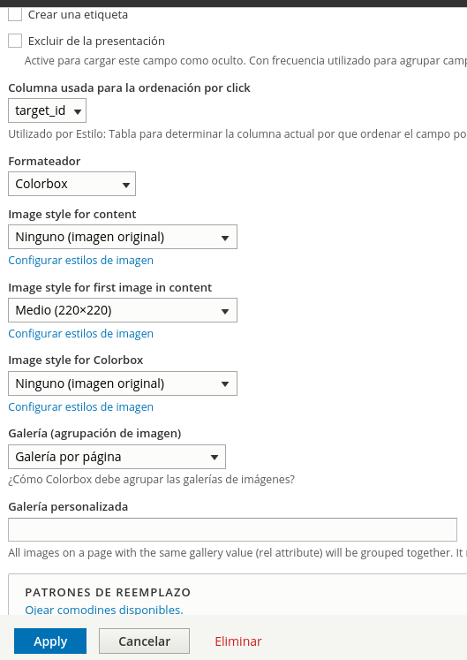

Esos son todos los cambios que vamos a realizar. Aplicamos.

En Formato, podemos ir a la configuración del grid (cuadrícula) y cambiar el tamaño de las columnas.

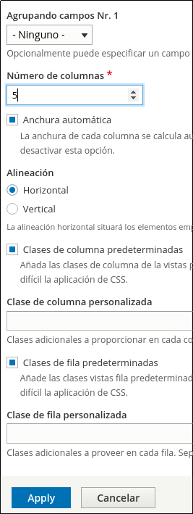

Aplicamos y listo.

Ya tenemos nuestra galería con 5 imagenes fila, de dos filas y paginador.

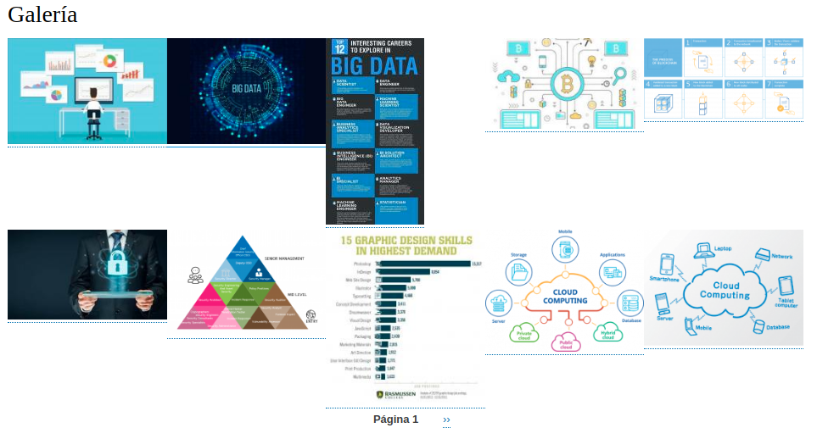

Al hacer clic en una imagen se muestra en su tamaño actual, con un pequeño paginador de la página actual de la galería y un X para cerrar el pop up



Ahora es cuestión de añadir esto a todos los apartados de nuestra web, ya que es poco recomendable que se abra una nueva página en vez de un pop up y es muy visual para el usuario. En nuestro caso lo vamos a hacer en el contenido multimedia. Para hacerlo de otro tipo de contenido vamos a Estructura -> Tipo de contenido -> Mi Contenido -> Gestionar presentación y seguimos los mismo pasos que para el contenido multimedia.

Vamos Estructura -> Tipos Multimedia -> Imagen -> Gestionar presentación, en campo de la imagen y su formato, lo cambiamos a colorbox.

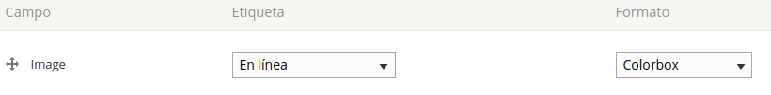

Pulsando en el engranaje o rueda, cambiamos el el estilo de contenido de la imagen a medio (el que usamos para la galería también), y en Galería por página ponemos galería por post, al poner esto desaparece el paginador abajo que hemos visto en la galería.

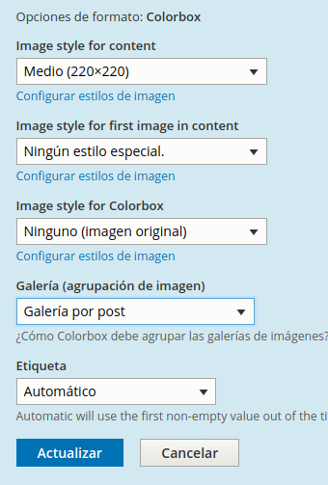

# **CREA TUS PROPIOS MÓDULOS**

Para crear un módulo propio, empezamos creando una carpeta con el nombre del módulo nombre (le servirá como nombre de máquina), por ejemplo:

hola_mundo.

FOTO

Aquí tenemos que definir unos parámetros, que vamos a definir en un archivo del tipo:

hola_mundo-info-yml

name: Hola Mundo

type: module

description: Dice Hola Mundo

package: Custom

core: 9.x // 8.x

Ahora podemos ver nuestro modulo listado en la lista de modulos, y podrermos activarlo.

FOTO

Ahora hay que definir las rutas que van a activar nuestro modulo, con un nuevo fichero llamado:

hola_mundo.routing.yml

hola_mundo:

path: /hola/mundo

defaults:

_controller: Drupal\hola_mundo\Controller\HolaMundoController::hola

requirements:

_permission: ‘access content’

Ahora creamos una nueva carpeta SRC, donde meteremos todo el código del modulo

Tambien creamos dentro de esta carpeta una carpeta llamada controller, donde creamos el siguiente archivo:

HolaMundoController.php

<?php

namespace Drupal\hola_mundo\Controller;

class HolaMundoController {

public function hola() {

return array(

‘#title’ => ‘Hola Mundo!’,

‘#markup’ => ‘This is the Content.’

};

}

FOTO

ACCESS DENIED

<https://www.youtube.com/watch?v=79zYcIoheCc>

PERSONALIZAR MODULO

<https://www.drupal.org/project/devel>

ACTIVAR MODULO DEVEL

En la carpeta de modules encontramos la de devel.

Vamos a añadir dentro de modules la carpeta custom, para el desarrollo de nuestros nuevos modulos.

Creamos dentro de esta carpeta una nueva carpeta con el nombre del modulo:

nombre_modulo

Aquí creamos dos archivos: OBLIGATORIOS

nombre_modulo.info.yml

name: Nombre Modulo

description: ‘Modulo de ejemplo’

package: lilg8b (Crea agrupación en listado de modulos)

type: module

core_version.requirement: ^8.8.0 || ^9.0

Ahora ya aparece en el listado de modulos en drupal

nombre_modulo.module

<https://www.drupaladicto.es/actualidad/como-crear-un-modulo-en-drupal-9>

<https://www.youtube.com/watch?v=ffkySbkTAlA>

NECESARIO INSTALAR DRUPAL EN CENTOS7

# **TEMAS Y SUBTEMAS**

Ya hemos visto que son los temas, los sub-temas son temas que se crean a partir de otros. Para crear un subtema, vamos a la carpeta themes del proyecto, y creamos una carpeta CUSTOM, que contendrá nuestros temas personalizados. Una vez dentro creamos, creamos otra carpeta con el nombre de nuestro tema, y aquí creamos un archivo del tipo [Nombre Tema].info.yml

Aquí, podemos abrir algún archivo .info.yml de cualquier tema que tengamos descargado para ver que es necesario. Los campos son:

name: [Nombre Tema]

type: theme

description: Tema creado por MR Informatica

version: VERSION

base theme: stable

core: 8.x

core_version_requierement: 8^ | 9^

base theme: classy (nombre del tema principal)

Es necesario leer la documentación, ya que para el tema classy, es así de sencillo, pero para personalizar bootstrap (el tema DXPR usado hasta ahora utiliza bootstrap), hay que seguir los pasos que se nos indican.

Bootstrap: Leer la documentacion Sub-Theming.md

https://lh5.googleusercontent.com/ikH5sdpBZ0qaSxHRtgnHKfLOGC8iSX88W3LW_DwaCZRsH6tkqk5rtInU2Ijdf67wOQUWMsytUN5sUh6UZbMEwF0-vmQvwoxdCpzeWue7MT53gh3T5hOWgZSjiD_G7nRpEmR_qS5Y

DXPR: Para leer ladocumentación ejecutar el scrip create_subtheme.sh

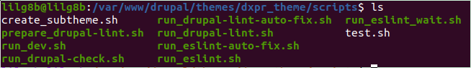

Es muy recomendable antes de crear un subtema de cualquier tema, buscar en internet por esto, así nos ahorramos trabajo, encontramos los archivos de documentación antes y nos hacemos una idea base de cómo empezar.

El tema DXPR y Bootstrap son muy personalizables y bastante sencillos, por eso lo escogimos al principio. Esta guía es acerca de la interfaz de drupal, este tema queda fuera de ella, además de que son necesarios conocimientos de php y leer bastante documentación del tema en concreto para poder utilizar sus componentes.

SUB THEMING DRUPAL: <https://www.drupal.org/docs/theming-drupal/creating-sub-themes>

Basic sub-theming youtube: <https://www.youtube.com/watch?v=hPXUn_D2-lE>

Información de cómo crear y colorear los botones con el tema Bootstrap/DXPR: <https://getbootstrap.com/docs/3.4/css/#buttons>

Vamos a continuar instalando el tema Predeterminado de drupal.

Lo cambiaremos más adelante para buscar un estilo más profesional y útil para nuestra página

- Responsiveness

- Menús deslizantes..

# **REFERENCIAS**

Comunidad de drupal: <https://www.drupal.org/>

Info drupal: <https://en.wikipedia.org/wiki/Drupal>

Curso drupal: <https://escueladrupal.com/curso/curso-drupal-9>

Módulo Layout Builder: <https://www.youtube.com/watch?v=3CGAHk-riMQ>

MUY BUENO EL ULTIMO VIDEO,

Sub Themeing: <https://www.youtube.com/watch?v=hPXUn_D2-lE> (Leer los archivos docs para el theme base, porque hay veces que cambian las cosas)

Drupal Colombia: <https://www.youtube.com/watch?v=3XSnQk22On4&t=1679shttps://www.youtube.com/watch?v=3XSnQk22On4&t=1679s>

Principales modulos de drupal: <https://robertmenetray.com/blog/principales-modulos-de-drupal-89>

Página web de calidad: <https://es.godaddy.com/blog/elementos-para-una-pagina-web-de-exito/>

ITS: <https://blog.enzymeadvisinggroup.com/nuevas-tecnologias-del-futuro>

Best Tech JOBS 2021: <https://careerkarma.com/blog/best-tech-jobs/>

IMCE <https://groups.drupal.org/node/117359>

15 highest   payings: <https://www.roberthalf.com/blog/salaries-and-skills/the-13-highest-paying-it-jobs-in-2019>

10 - <https://impulsate.between.tech/ofertas-trabajo-tecnologico-mejor-pagadas>